土地资源可持续发展综合评估系统

**使**

**用**

**说**

**明**

**书**

1. **引言**
2. **编写目的**

在全球范围内，可持续发展已成为一个重要议题。土地资源作为最基本的自然资源之一，其合理利用和保护对于实现经济发展与生态平衡的双重目标至关重要。因此，对土地资源进行可持续发展的综合评估变得尤为重要。土地资源可持续发展综合评估系统是一个全面的评估工具，旨在促进土地资源的有效和可持续利用。该系统通过集成多种评估模块，提供了一个综合性的框架，用于分析和评价土地资源的使用情况、生态价值、经济效益以及社会影响。系统的核心在于提供一个可靠的决策支持工具，帮助政策制定者、规划者和管理者制定更加明智、可持续的土地利用策略和措施。通过这一系统，可以有效地识别土地资源管理中的潜在问题，优化土地利用模式，促进生态平衡。综上所述，“土地资源可持续发展综合评估系统”旨在通过全面的评估和深入的分析，为土地资源的合理利用和可持续发展提供科学的决策支持。

用户首先打开仿真软件界面，可以进行一系列的计算分析，例如：土地资源分类管理、土地资源评估指标设置、数据收集处理设置、土地质量参数管理、可持续发展综合评估和导入土地资源可持续发展评估流程图、绘制土地使用效率分析三维图、绘制可持续发展综合分析柱状图。最后提供了关于软件、网络检测、清除数据及退出软件功能，为土地资源可持续发展综合评估带来了极大的便利，也提供了一款操作简单，运行稳定的软件。

本软件为土地资源可持续发展综合评估设计了一款方便简洁的软件，方法简单、便捷、操作易上手。本软件根据MATLAB开发，能够高效、便捷地进行土地资源分类管理、土地资源评估指标设置、数据收集处理设置、土地质量参数管理、可持续发展综合评估和导入土地资源可持续发展评估流程图、绘制土地使用效率分析三维图、绘制可持续发展综合分析柱状图，可以通过图框的方式直观的显示各数据量。

本软件适用于土地资源管理领域。

1. **软件运行环境**
2. 硬件要求：

处理器主频：2GHZ及以上；

内存：4G及以上；

（2）软件要求

系统：windows10 64位系统；

运行环境： Matlab R2020b及以上版本、

Matlab Compiler 2.1及以上版本。

1. **软件总体设计**

**（一）软件的技术特点：**

本软件基于Matlab R2020b开发，运用其中的GUI功能设计出原始的*.m文件和*.fig文件，在此基础上运用Matlab自带的Matlab Compiler编译器对*.m文件和*.fig文件进行编译，编译成可脱离Matlab环境的能够独立执行的*.exe文件，只要在安装Matlab Compiler（可独立安装，且安装文件很小）的电脑上都可以运行本软件，成功地降低本软件的运行环境要求，提高可移植性。本软件在用户界面上具有人机交互，操作简便，运行稳定的特点。软件打开后只需要用户点击需要的功能，土地资源分类管理、土地资源评估指标设置、数据收集处理设置、土地质量参数管理、可持续发展综合评估和导入土地资源可持续发展评估流程图、绘制土地使用效率分析三维图、绘制可持续发展综合分析柱状图，最后提供了关于软件、网络检测、清除数据及退出软件功能，为土地资源可持续发展综合评估带来了极大的便利。软件运行基于输入参数驱动，运行占用内存小。软件基于面向对象程序设计方法设计，可移植性强，可实现功能的扩展。

**（二）软件的主要功能：**

（1）土地资源分类管理功能；

（2）土地资源评估指标设置功能；

（3）数据收集处理设置功能；

（4）土地质量参数管理功能；

（5）可持续发展综合评估功能；

（6）导入土地资源可持续发展评估流程图；

（7）绘制土地使用效率分析三维图；

（8）绘制可持续发展综合分析柱状图；

（9）关于软件功能；

（10）支持网络检测功能；

（11）快速清除当前数据，进行下一步的计算；

（12）退出软件功能。

1. **软件开发流程图**

否

是

否

是

开始

初始化，检测当前运行环境

是否安装了MATLAB Compiler？

创建对话框窗口，等待用户输入数据

点击界面对应按钮

土地资源分类管理、土地资源评估指标设置

数据收集处理设置、土地质量参数管理、可持续发展综合评估

点击计算、导图、绘图按钮

用户选择清除所有结果重置，网络检测

返回参数输入等待用户输入数据

导入土地资源可持续发展评估流程图、绘制土地使用效率分析三维图、绘制可持续发展综合分析柱状图

退出软件？

关闭

初始化，检测当前运行环境

**图1软件流程图**

1. **软件功能具体描述**

**3.1配置计算机运行环境**

本软件在打开之前需要安装Matlab Compiler，在已安装Matlab Compiler的计算机上点击打开Land_Res_Sustain_Dev_Comp_Assess_Sys.exe即可运行本软件。

**3.2土地资源分类管理功能**

用户在“土地资源分类管理”框内，选择“农业用地”、“商业用地”、“住宅用地”、“工业用地”、“休闲娱乐用地”、“保护区”、“水域”选项后，点击“确认选择”按钮，软件会根据用户的选择对土地资源进行分类管理。

**3.3土地资源评估指标设置功能**

用户在“土地资源评估指标设置”框内，设置“土地质量”、“土地可利用度”、“生态价值”、“经济效益”、“社会影响”、“持续利用能力”、“管理保护”状态后，点击“确认设置”按钮，软件会根据用户所设状态对土地资源评估指标进行设置。

**3.4 数据收集处理设置功能**

用户在“数据收集处理设置”框内，设置“地理信息系统”、“遥感技术”、“土地调查”、“统计分析”、“模型仿真”、“专家咨询”、“公众参与”状态后，点击“确认设置”按钮，软件会根据用户所设状态对数据收集进行处理设置。

**3.5土地质量参数管理功能**

用户在“土地质量参数管理”框内，设置“土壤肥力”、“土地平整度”、“土壤湿度”、“地下水位”、“土壤pH值”、“有机质含量”、“重金属含量”参数后，点击“保存信息”按钮，软件会对土地质量参数进行管理。

**3.6可持续发展综合评估功能**

用户在“可持续发展综合评估”框内，输入“土地利用效率”、“生态维持能力”、“经济贡献度”、“社会福祉影响”、“可持续性”、“政策适应性”、“风险控制能力”参数后，点击“综合评估”按钮，软件会根据用户给定参数对可持续发展进行综合评估。

**3.7导入土地资源可持续发展评估流程图**

用户点击操作面板中“导入土地资源可持续发展评估流程图”按钮，软件会根据用户的选择自动导入土地资源可持续发展评估流程图，供用户参考。

**3.8绘制土地使用效率分析三维图**

用户点击操作面板中“绘制土地使用效率分析三维图”按钮，软件会根据系统分析自动绘制土地使用效率分析三维图，为用户提供直观的数据展示图。

**3.9绘制可持续发展综合分析柱状图**

用户点击操作面板中“绘制可持续发展综合分析柱状图”按钮，软件会根据系统分析自动绘制可持续发展综合分析柱状图，为用户提供直观的数据展示图。

**3.10关于软件**

用户点击操作面板中“关于软件”按钮，会弹出关于此软件设计时的设计思路和原理供用户参考。

**3.11网络检测**

如果用户要查看当前网络连接状态，点击操作面板中 “网络检测”按钮，软件将自动检测当前的网络连通性。

**3.12清除输入参数和结果**

如果用户需要在当前界面中进行重新输入的各个参数，那么，在此之前用户需要点击操作面板中“清除数据”按钮，则会将软件界面重置。

**3.13退出软件**

如果用户要离开当前软件，点击操作面板中“退出软件”按钮，软件将自动关闭。

**四、软件使用说明**

使用MATLAB软件，打开Land_Res_Sustain_Dev_Comp_Assess_Sys.m并运行,打开Land_Res_Sustain_Dev_Comp_Assess_Sys.fig软件界面。

1. 成功初始化和配置用户环境后，会显示软件界面，如图所示。

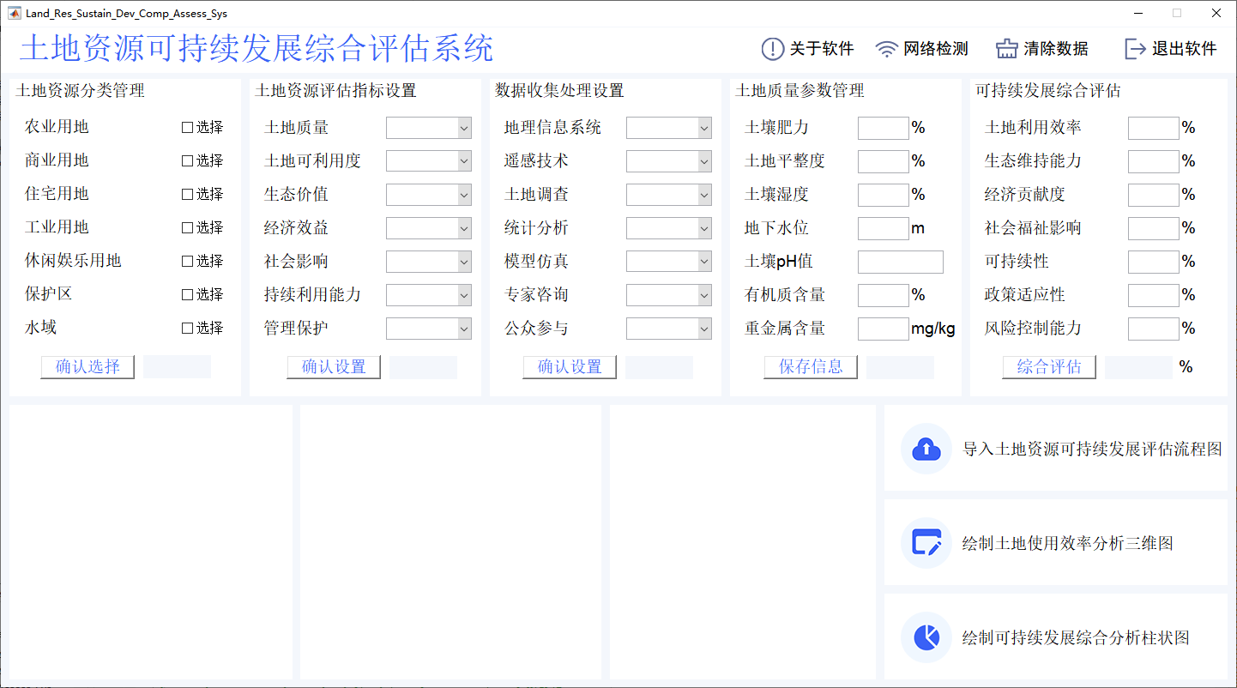

图2 软件界面

（2）用户在“土地资源分类管理”框内，选择“农业用地”、“商业用地”、“住宅用地”、“工业用地”、“休闲娱乐用地”、“保护区”、“水域”选项后，点击“确认选择”按钮，软件会根据用户的选择对土地资源进行分类管理，如图所示。

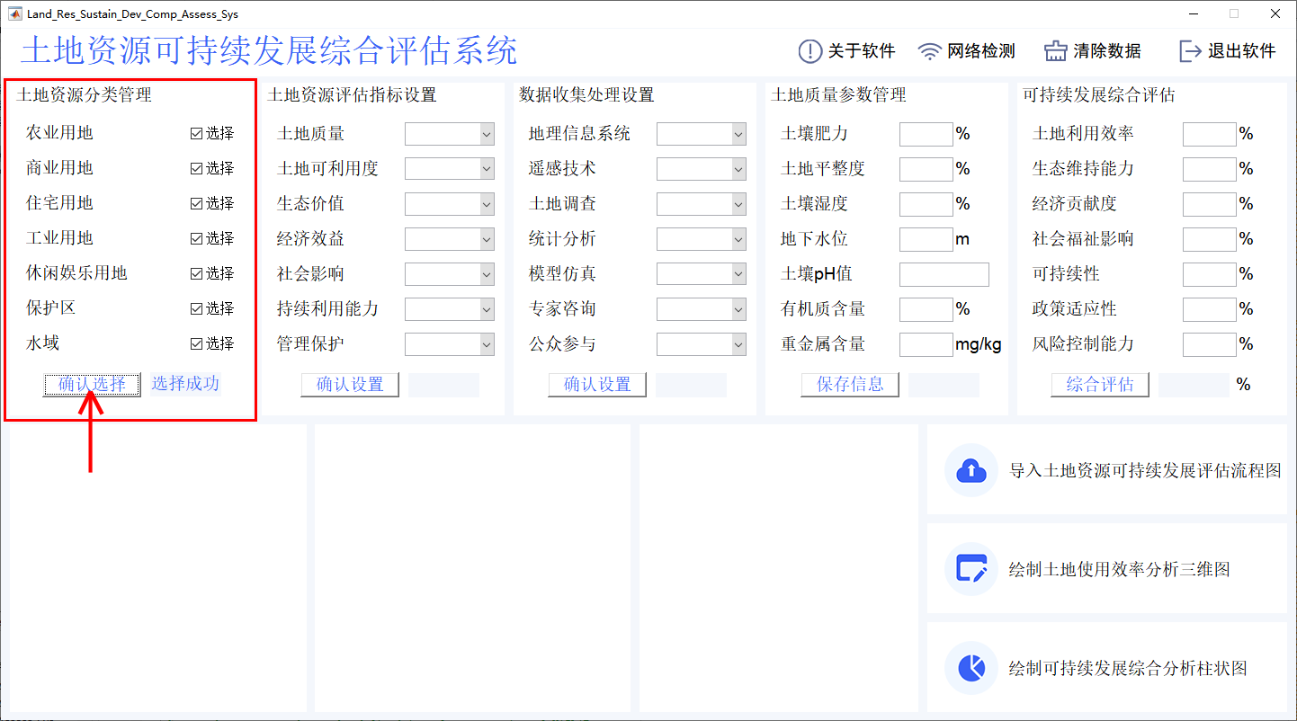图3 点击“确认选择”按钮后界面

（3）用户在“土地资源评估指标设置”框内，设置“土地质量”、“土地可利用度”、“生态价值”、“经济效益”、“社会影响”、“持续利用能力”、“管理保护”状态后，点击“确认设置”按钮，软件会根据用户所设状态对土地资源评估指标进行设置，如图所示。

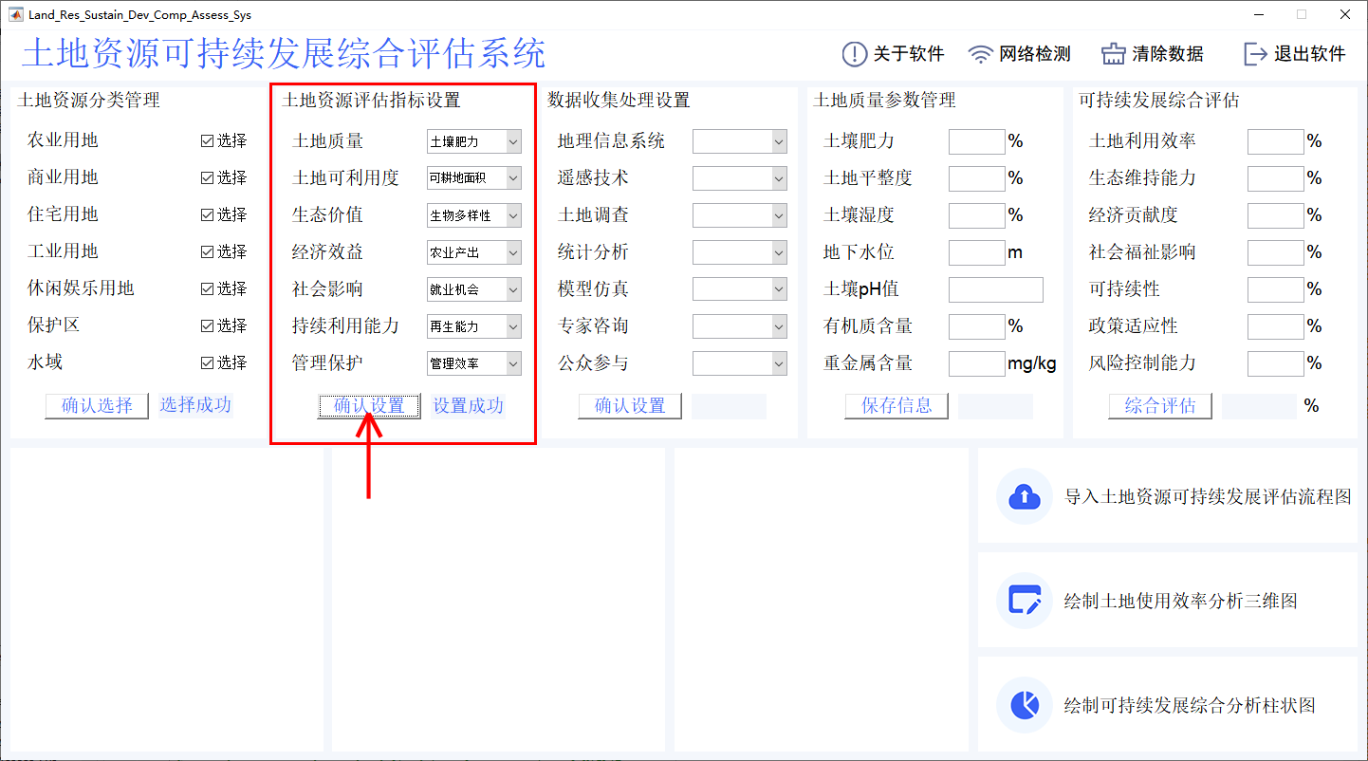

图4 点击“确认设置”按钮后界面

（4）用户在“数据收集处理设置”框内，设置“地理信息系统”、“遥感技术”、“土地调查”、“统计分析”、“模型仿真”、“专家咨询”、“公众参与”状态后，点击“确认设置”按钮，软件会根据用户所设状态对数据收集进行处理设置，如图所示。

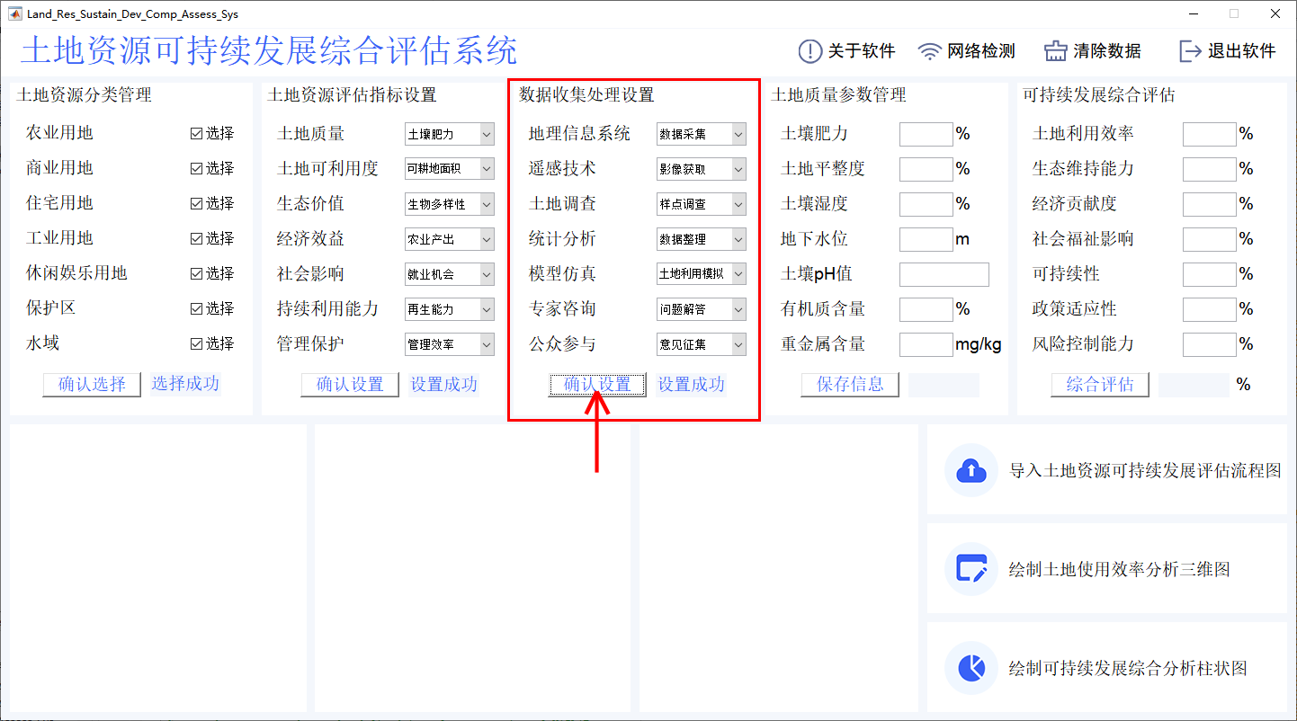

图5 点击“确认设置”按钮后界面

（5）用户在“土地质量参数管理”框内，设置“土壤肥力”、“土地平整度”、“土壤湿度”、“地下水位”、“土壤pH值”、“有机质含量”、“重金属含量”参数后，点击“保存信息”按钮，软件会对土地质量参数进行管理，如图所示。

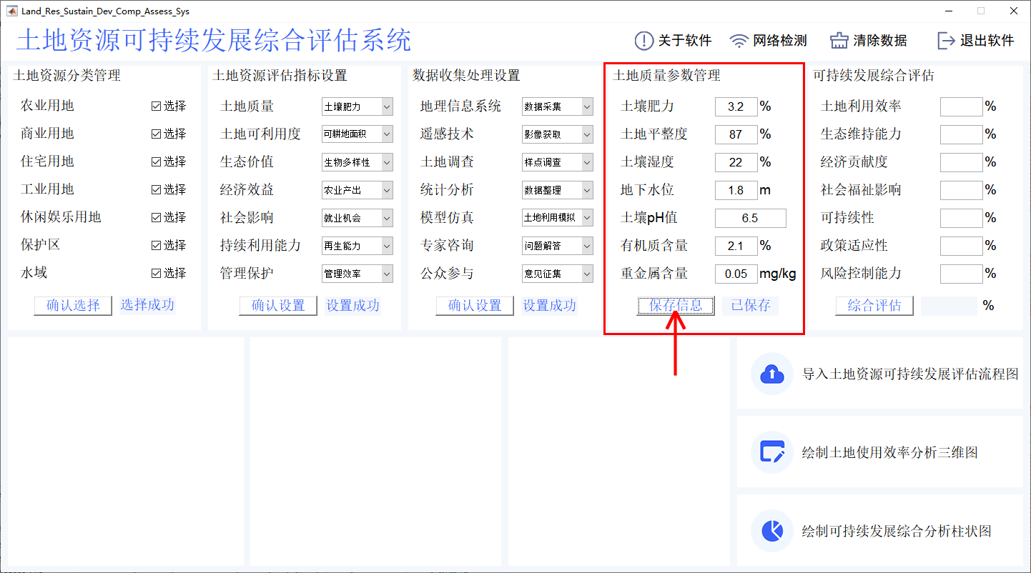

图6点击“保存信息”按钮后界面

（6）用户在“可持续发展综合评估”框内，输入“土地利用效率”、“生态维持能力”、“经济贡献度”、“社会福祉影响”、“可持续性”、“政策适应性”、“风险控制能力”参数后，点击“综合评估”按钮，软件会根据用户给定参数对可持续发展进行综合评估，如图所示。

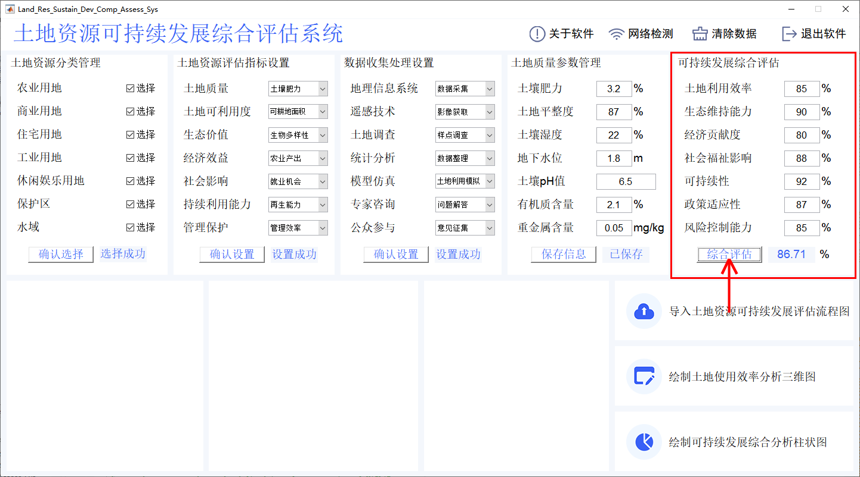

图7点击“综合评估”按钮后界面

（7）用户点击操作面板中“导入土地资源可持续发展评估流程图”按钮，软件会根据用户的选择自动导入土地资源可持续发展评估流程图，供用户参考，如图所示。

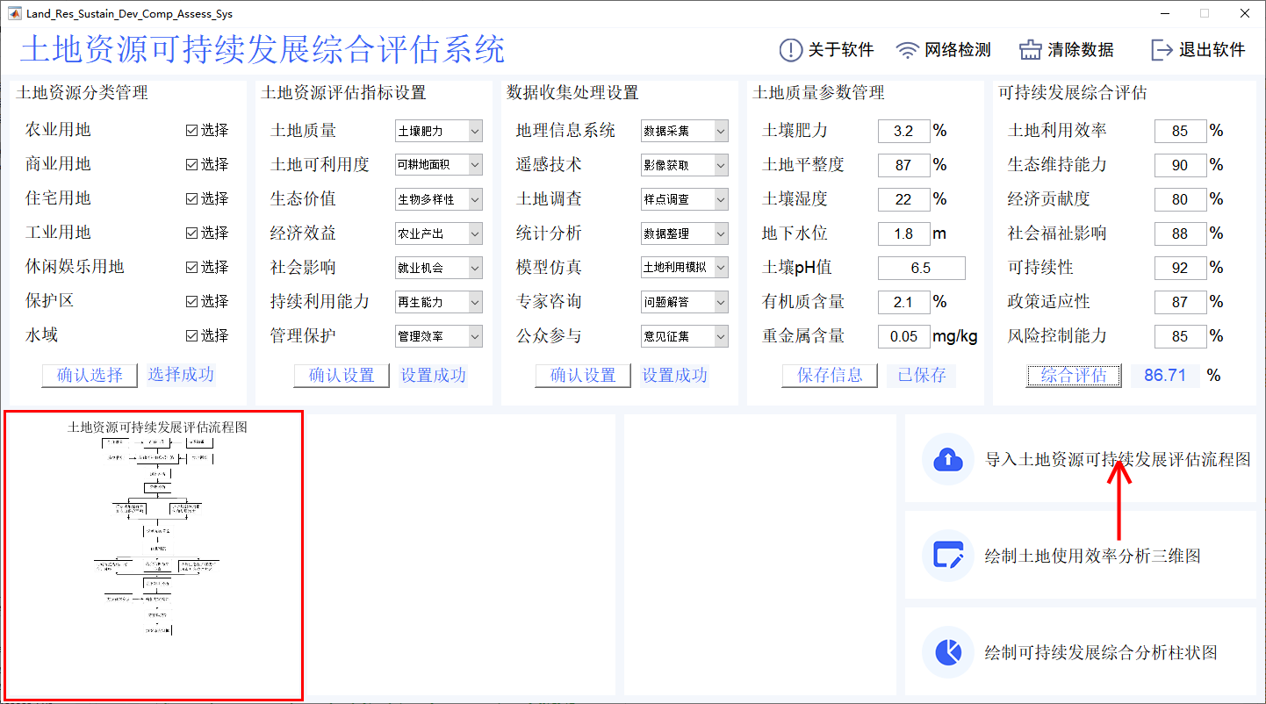

图8 点击“导入土地资源可持续发展评估流程图”按钮后界面

（8）用户点击操作面板中“绘制土地使用效率分析三维图”按钮，软件会根据系统分析自动绘制土地使用效率分析三维图，为用户提供直观的数据展示图，如图所示。

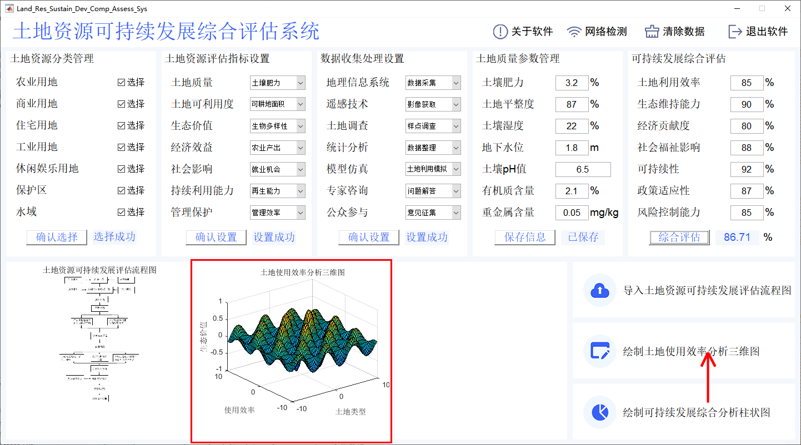

图9 点击“绘制土地使用效率分析三维图”按钮后界面

（9）用户点击操作面板中“绘制可持续发展综合分析柱状图”按钮，软件会根据系统分析自动绘制可持续发展综合分析柱状图，为用户提供直观的数据展示图，如图所示。

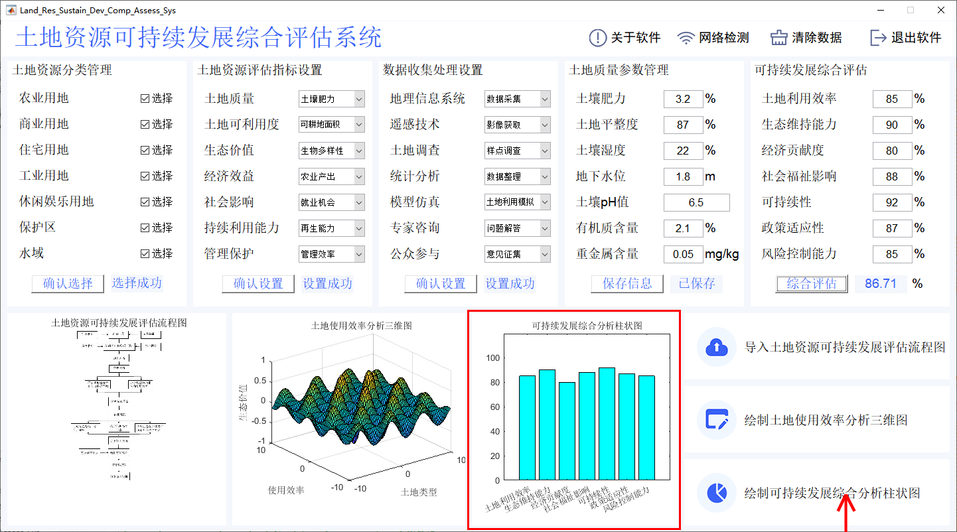

图10 点击“绘制可持续发展综合分析柱状图”按钮后界面

（10）用户点击操作面板中“关于软件”按钮，会弹出关于此软件设计时的设计思路和原理供用户参考，如图所示。

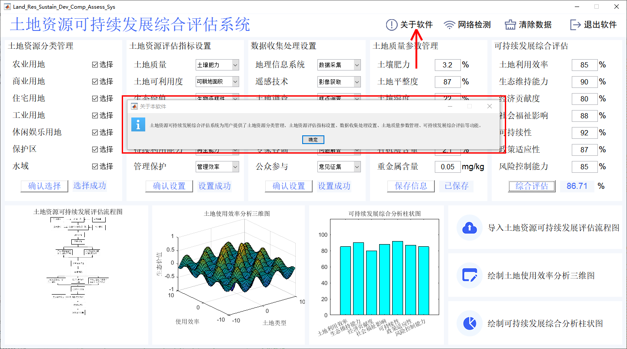

图11点击“关于软件”按钮后界面

（11）如果用户要查看当前网络连接状态，点击操作面板中 “网络检测”按钮，软件将自动检测当前的网络连通性，如图所示。

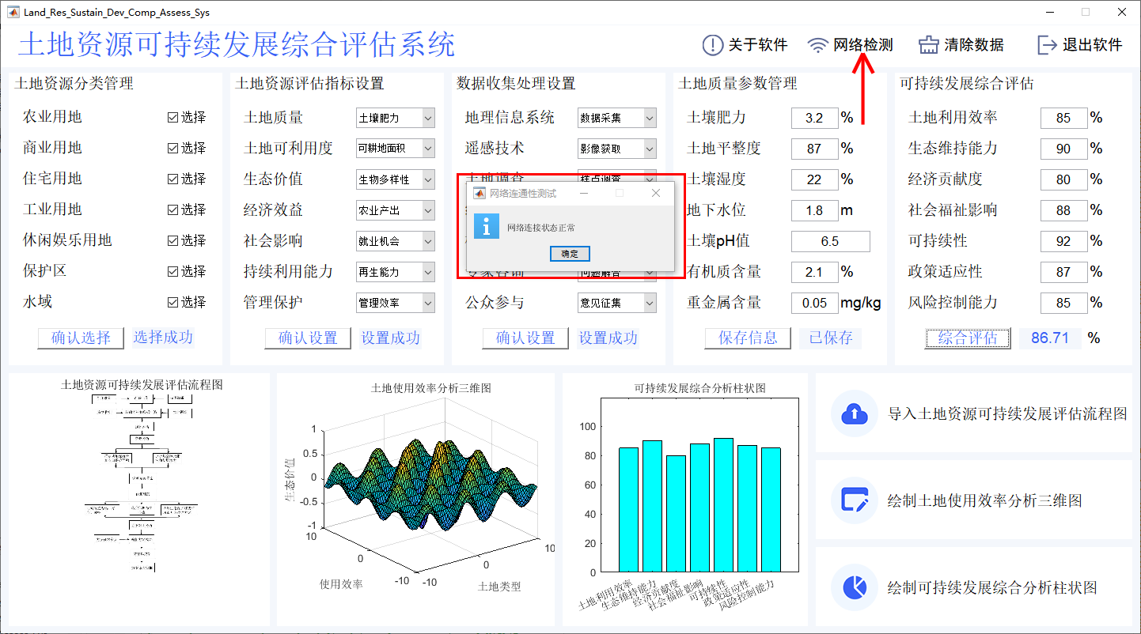

图12点击“网络检测”按钮后界面

（12）如果用户需要在当前界面中进行重新输入的各个参数，那么，在此之前用户需要点击操作面板中“清除数据”按钮，则会将软件界面重置，如图所示。

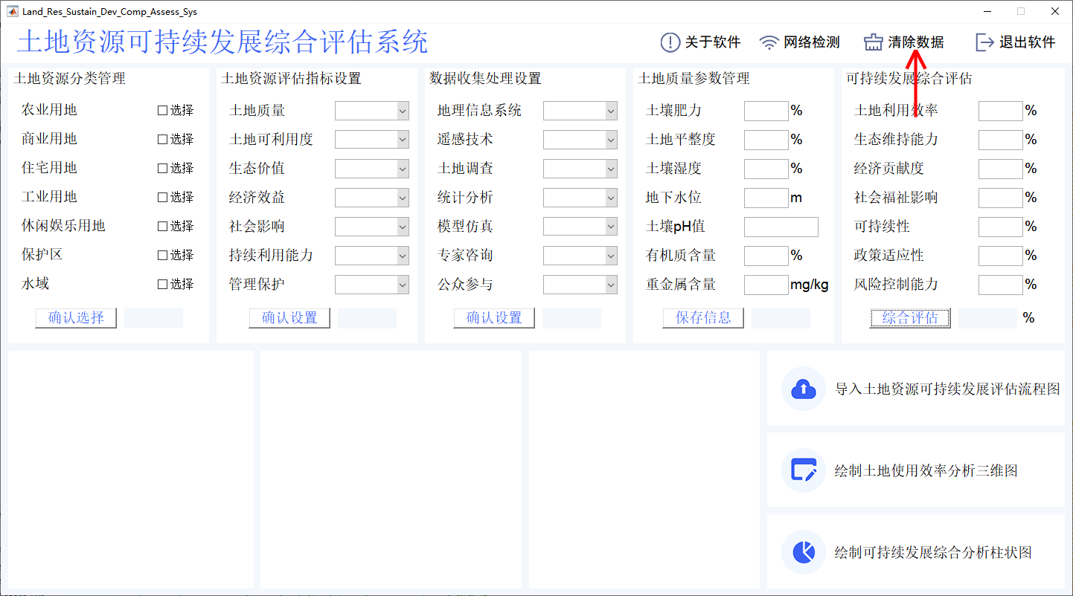

图13点击“清除数据”按钮后界面

（13）如果用户要离开当前软件，点击操作面板中“退出软件”按钮，软件将自动关闭，如图所示。

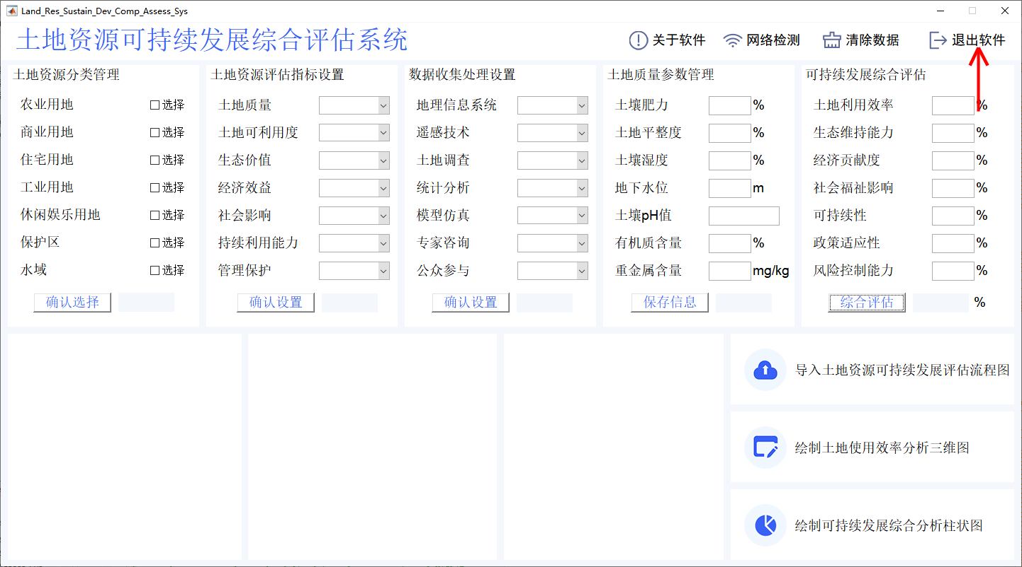

图14 点击“退出软件”按钮后界面